Lenguajes de marcas

Hojas de estilo CSS

Ejercicios

Cómo incluir CSS en un documento HTML o XHTML
- Crea una página web simple llamada EjercicioCss-1.html, donde el fondo sea de color rojo, utilizando para ello un archivo CSS, y la propiedad y el valor: background-color: red
- Crea una página web simple llamada EjercicioCss-2.html, donde el fondo sea de color verde, de modo que el código CSS esté incrustado en la página web. Utiliza la propiedad y el valor: background-color: green
- Crea una página web simple llamada EjercicioCss-3.html, donde el fondo sea de color azul, y el código CSS esté directamente sobre la etiqueta. Utiliza la propiedad y el valor: background-color: blue

Anidamiento de selectores
- A partir del código HTML y CSS del archivo EjercicioCss-4.html, añadir los selectores CSS que faltan para aplicar los estilos deseados. Cada regla CSS incluye un comentario en el que se explica los elementos a los que debe aplicarse

Colores y fondo
- Dado el siguiente código, crea un archivo llamado “EjercicioCss-5.html” pon el fondo de color negro y el texto de color amarillo. El texto contenido en la etiqueta <p> debe ser de color “#ffffff”
<!DOCTYPE html PUBLIC "-//W3C//DTD XHTML 1.0 Transitional//EN" "http://www.w3.org/TR/xhtml1/DTD/xhtml1-transitional.dtd">
<html xmlns="http://www.w3.org/1999/xhtml">
<head>
<title>Ejemplo de atributos CSS de color y fondo</title>
</head>
<body>
<h3>Ejemplo del uso de atributos de color y fondo</h3>
<p>El texto de cualquier elemento, salvo el del p&aacute;rrafo que es blanco, es amarillo y el fondo negro.</p>
</body>
</html>
- Crea una página web simple llamada EjercicioCss-6.html con una imagen de fondo fija y que no se repita.

Fuentes
- A partir del código HTML y CSS del archivo EjercicioCss-7.html, añadir estilos CSS para que el cuerpo del documento tenga de fondo el color negro, color de la letra en amarillo, y tipo de letra courier. El párrafo <p> debe tener el color de la letra #ffffff, en cursiva, de 12 pixeles, y tipo Verdana y un grosor de 900

Texto
- A partir del código HTML y CSS del archivo EjercicioCss-8.html, añadir estilos CSS para que quede de la siguiente manera
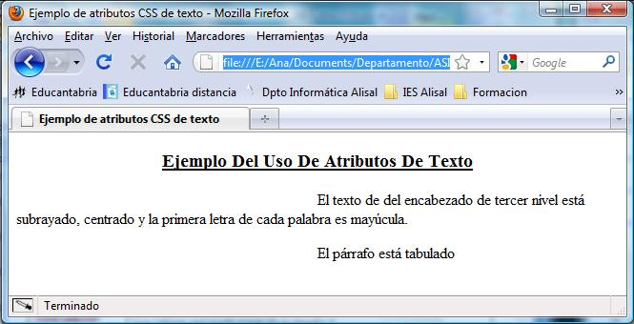

Márgenes y relleno, y Bordes

- A partir del código HTML y CSS del archivo EjercicioCss-9.html, añadir estilos CSS para que quede de la siguiente manera

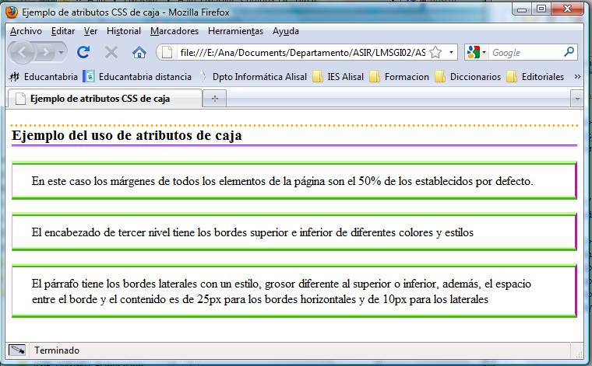

Numeración y listas

- A partir del código HTML y CSS del archivo EjercicioCss-10.html, añadir estilos CSS para que quede de la siguiente manera
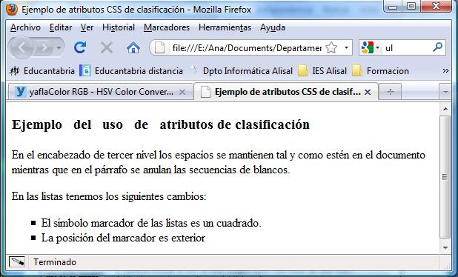

Posicionamiento
- A partir del archivo llamado EjercicioCss-11.html, añadir estilos CSS para que quede de la siguiente manera

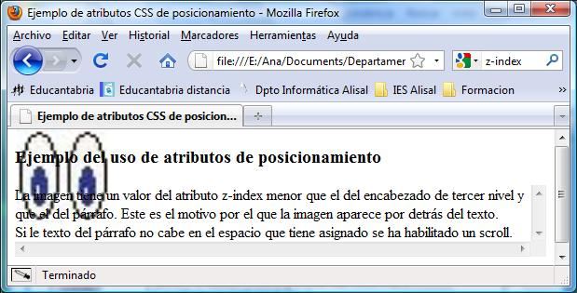

Float
- Crea un archivo HTML y CSS llamado EjercicioCss-12.html, añadir estilos CSS para que quede:

